Департамент образования и науки города Москвы. Северо-Восточный административный округ. Государственное бюджетное общеобразовательное учреждение города Москвы «Школа № 709 имени дважды Героя Социалистического труда В.И. Долгих»

ПРОЕКТНАЯ РАБОТА
«УПРАВЛЕНИЕ СПОРТИВНЫМ ИНВЕНТАРЕМ»

Ученики ГБОУ школа №709
11 "И" класса:
Сбродов Максим Александрович
Научный руководитель:
Петрова Марина Владимировна

Оглавление
Введение 3
Глава 1. Создание структурной и функциональной схемы. 6 стр. 6
Глава 2. Создание основного алгоритма. 10 стр. 10
Глава 3. Выбрать СУБД и внедрить её в программный продукт. 11 стр. 11
Глава 4. Создание структуры базы данных. 13 стр. 12
Глава 5. Результаты работы и их проверка. 17 стр. 15
Глава 6. Выводы. 25 стр. 21

Введение
В современном мире эффективное управление спортивным инвентарем играет ключевую роль в обеспечении успешной работы спортивных организаций, клубов и учебных заведений. Проект "Сайт для управления спортивным инвентарем" разработан с целью упрощения и оптимизации процессов учета, распределения и контроля за спортивным оборудованием.

Наш веб-приложение предоставляет пользователям интуитивно понятный интерфейс, который позволяет легко добавлять, изменять и удалять элементы инвентаря, а также отслеживать их состояние и доступность. Система включает функционал для регистрации пользователей, что обеспечивает безопасность и индивидуальный доступ к данным.

Кроме того, сайт предлагает возможности для создания отчетов и анализа использования инвентаря, что помогает в принятии обоснованных решений по его закупке и распределению. Мы стремимся создать платформу, которая не только упростит управление спортивным оборудованием, но и повысит эффективность работы спортивных организаций, позволяя им сосредоточиться на главном — развитии спортивных навыков и достижении высоких результатов.

Актуальность: создание специализированного сайта для управления спортивным инвентарем обусловлено необходимостью оптимизации процессов учета, хранения, распределения и обслуживания оборудования в условиях роста популярности спорта и физической культуры, а также увеличения числа спортивных объектов, ручные методы управления инвентарем становятся неэффективными, что приводит к потерям времени, ресурсов и снижению качества обслуживания.
Обоснование выбора темы: выбор темы проекта обусловлен потребностью в автоматизации процессов связанных с управлением спортивным инвентарем. Современные технологии позволяют создать уникальное решение, которое не только упростит работу администраторов, но и повысит прозрачность использования ресурсов. Это особенно важно для спортивных организаций, школ, фитнес-клубов и других учреждений, где инвентарь является основным активом.
Проблематика: Проблема заключается в отсутствии удобных и доступных инструментов для комплексного управления спортивным инвентарем. Существующие решения часто ограничены в функционале, сложны в использовании или не адаптированы под специфику спортивных организаций. Это приводит к ошибкам в учете, это приводит к несвоевременному обслуживанию оборудования и, как следствие, к дополнительным финансовым затратам. Разработка специализированного сайта позволит решить эти проблемы, предоставив пользователям удобный и эффективный инструмент для управления инвентарем.
Цель: создание сайта, который обеспечит автоматизацию процесса учета и управления спортивным инвентарем, повысит эффективность работы спортивных организаций и улучшит контроль за использование ресурсов.
Задачи:
- Разработать структурную и функциональную структуру сайта.
- Разработать систему основного алгоритма.
- Выбрать СУБД и внедрить его в программный продукт.
- Разработать структуру базы данных.
- Протестировать и оптимизировать сайт.
Рассмотрим более подробно, использованные инструменты: персональный компьютер (AMD Ryzen 5 5600X 6-Core Processor; 32,0 ГБ ОП; Nvidia RTX 2080 super), языки программирования и фреймворки (html, css, python, Django), среды разработки (Visual Studio Code, PyCharm)
Пояснение выбора инструментов:
- HTML - стандартизированный язык гипертекстовой разметки. Мы выбрали его, потому что он универсален и прост в использовании.
- CSS - язык стилей, который используется для оформления веб-страниц, задавая цвета, шрифты, расположение элементов. Мы выбрали его, потому что он хорошо сочетается с языком HTML.
- Python - язык программирования, который широко используется в интернет-приложениях. Мы использовали его для написания логики сервера, так как он очень практичен.
- Django - мощный, высокоуровневый фреймворк для создания сложных веб-приложений на языке Python. Предоставляет “из коробки” множество функций, таких как ORM (объектно-реляционное отображение), шаблонизатор и административный интерфейс, что ускорило нашу разработку.
- Visual Studio Code - это производительный и легкий редактор кода. Мы выбрали его, потому что это лучшая среда разработки для HTML и CSS.
- PyCharm - это интегрированная среда разработки (IDE), предназначенная для программирования на языке Python. Мы выбрали её, потому что она поддерживает различные фреймворки и библиотеки Python.

Глава 1. Создание структурной и функциональной схемы
На рисунке 1 представлена структурная схема программного продукта со стороны пользователя.
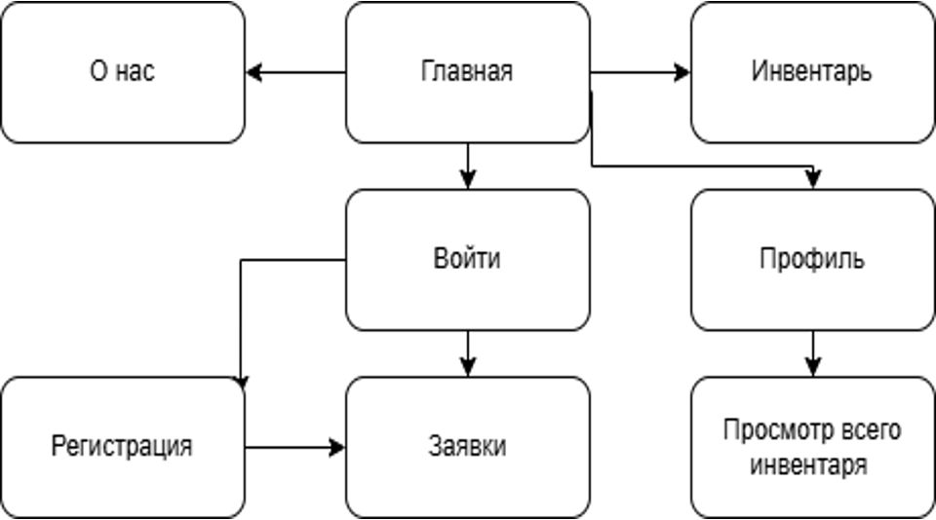
Рис 1 Структурная схема программного продукта пользователя
Как видно на рисунке 1, в начале идет "Главная" страница, пользователь может перейти на страницы "О нас", "Инвентарь", "Войти" или "Профиль". С страницы "Войти" можно попасть на страницы "Регистрация" или "Заявки". С "Регистрации" также доступна страница "Заявки". Кроме того, с "Профиля" можно перейти на страницу "Просмотр всего инвентаря".
На рисунке 2 представлена структурная схема программного продукта со стороны админа.
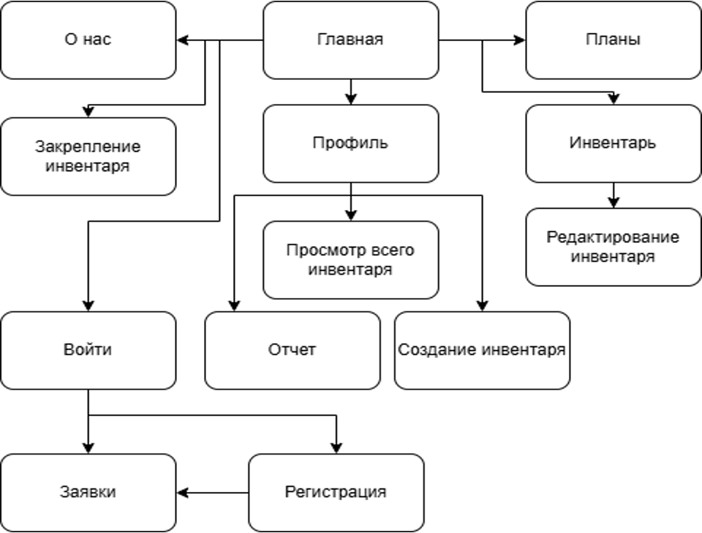
Рис 2 Структурная схема программного продукта админа
Как видно на рисунке 2, в начале идет "Главная" страница, админ может перейти на страницы "О нас", "Закрепление инвентаря", "Планы", "Инвентарь", "Войти" или "Профиль". С страницы "Войти" можно попасть на страницы "Регистрация" или "Заявки". С "Регистрации" доступна страница "Заявки". С "Профиля" можно перейти на страницы "Просмотр всего инвентаря", "Отчет" и "Создание инвентаря". Также с "Инвентарь" можно перейти на страницу "Редактирование инвентаря".
Далее рассмотрим функциональную схему программного продукта:
На рисунке 3 представлена функциональная схема.
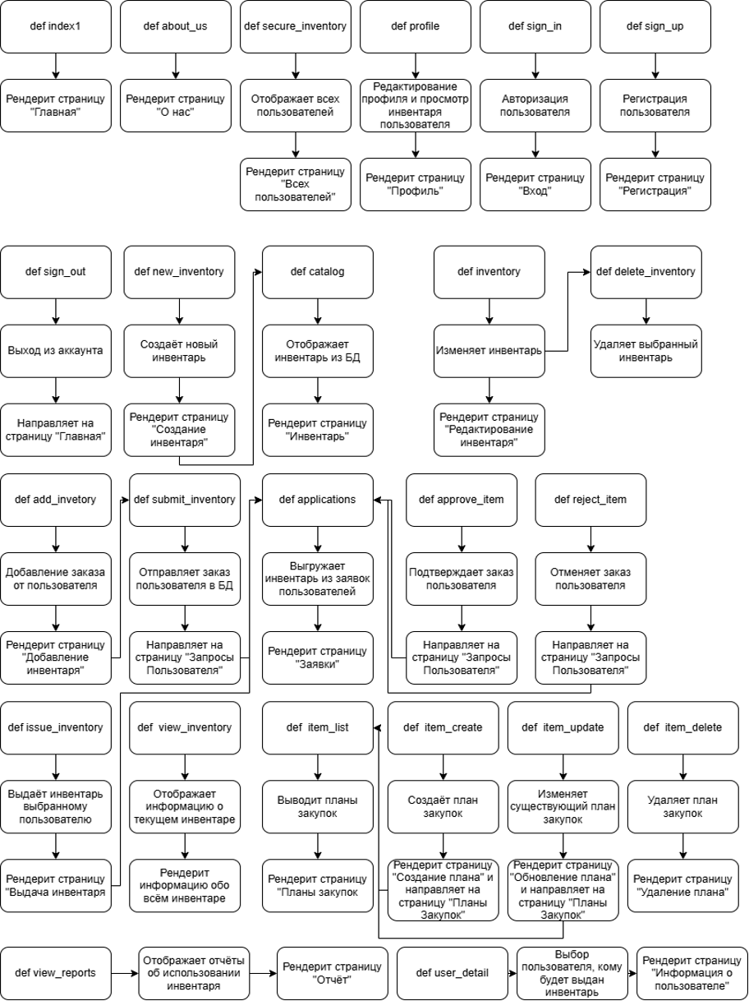
Рис 3 функциональная схема
Эта схема описывает работу основных функций сайта а также показывает связь между ними. Так, функции index1, about_us, profile рендерят страницы.
Функции sign_up, sign_in, sign_out отвечают за создание аккаунта, вход и выход из него.
Функции new_inventory, catalog, inventory, delete_inventory, add_inventory, submit_inventory, issue_inventory, view_inventory, secure_inventory, user_detail и applications служат для работы с инвентарём: его созданием, изменением, удалением и присваиванием.
Функции item_list, item_create, item_update, item_delete, approve_item, reject_item служат для создания, изменения и удаления заявок пользователей на получение инвентаря.
Функция view_reports отображает отчёты об использовании инвентаря.

Глава 2. Создание основного алгоритма
На рисунке 4 представлена блок-схема работы основного алгоритма, на котором изображен путь создания и изменения инвентаря пользователем.
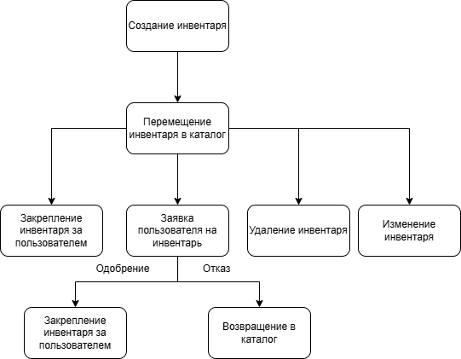
Рис 4 блок-схема работы основного алгоритма
Как видно на рисунке 4, в начале идет "Создание инвентаря", после этого инвентарь перемещается в каталог. В этом каталоге администратор может изменить или удалить инвентарь, также закрепить инвентарь за пользователем, а также сам пользователь может создать заявку на получение инвентаря. Администратор может одобрить заявку,тогда инвентарь закрепляется за пользователем, либо отклонить ее, тогда она возвращается обратно в каталог.

Глава 3. Выбрать СУБД и внедрить её в программный продукт
При выборе системы управления базами данных (СУБД) для нашего проекта мы рассмотрели несколько популярных решений, каждое из которых имеет свои преимущества и недостатки. Например, PostgreSQL и MySQL предлагают мощные возможности для работы с большими объемами данных и поддержку сложных запросов, что делает их идеальными для крупных проектов. Однако они требуют значительных ресурсов для настройки и обслуживания. СУБД, такие как MongoDB, предоставляют гибкость в работе с нереляционными данными, что может быть полезно для проектов с неструктурированной информацией. Однако для нашей задачи, где важны простота, минимализм и возможность быстрого развертывания, мы остановились на SQLite. Эта встраиваемая СУБД не требует отдельного сервера, легко интегрируется в приложение и идеально подходит для небольших проектов с умеренной нагрузкой.
Описание особенностей данного СУБД:
- Встраиваемость: SQLite интегрируется прямо в приложение.
- Простота использования: SQLite не требует сложной настройки и администрирования.
- Компактность: SQLite занимает мало места.
- Отсутствие клиент-серверной архитектуры: SQLite работает внутри приложения, поэтому она не требует дополнительных ресурсов для поддержки соединения с сервером.
- Надежность: SQLite обеспечивает высокий уровень надежности благодаря использованию атомарных транзакций и поддержке механизма журналирования WAL (Write-Ahead Logging)
Причины выбора данного СУБД:
- Простота использования: SQLite - лёгкая и простая система управления базами данных, которая не требует сложной настройки сервера базы данных.
- Низкое потребление ресурсов: SQLite встроено прямо в приложение, она не требует отдельного сервера базы данных. Это снижает нагрузку на сервер.
- Легкость развертывания: SQLite не требует установки дополнительного программного обеспечения на сервере. Все, что нужно - это сам файл базы данных, который легко встраиваться в проект.

Глава 4. Создание структуры базы данных
На рисунке 5 представлена схема базы данных.
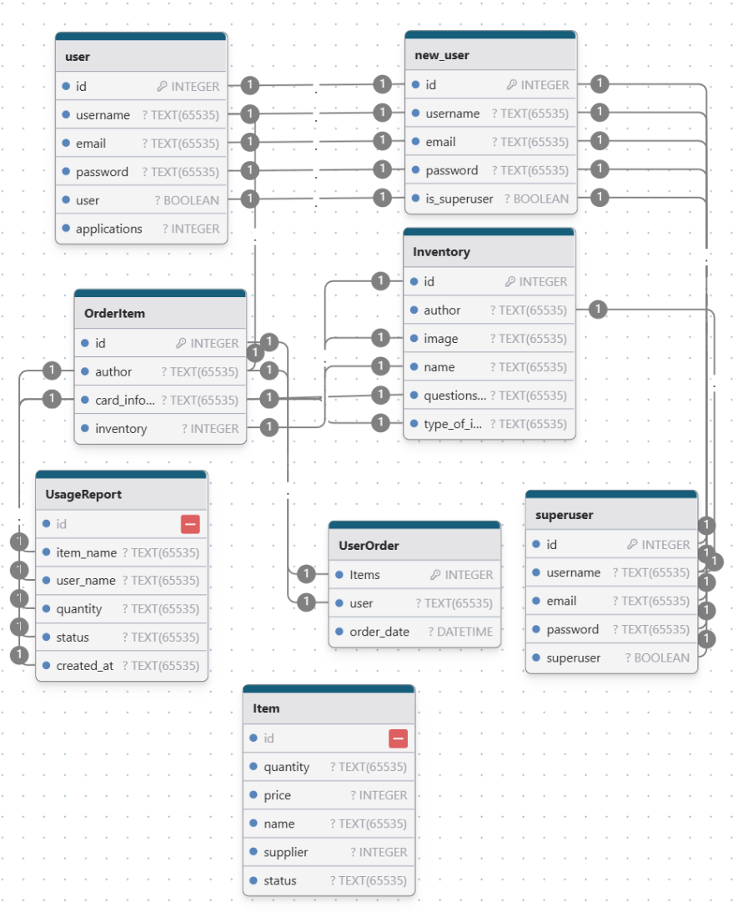
Рис 5 Схема базы данных
Данная схема представляет собой модель базы данных для сайта учета спортивного инвентаря. Она включает в себя несколько таблиц, связанных между собой для хранения информации о различных аспектах работы сайта.
Таблица "User":
- id: уникальный идентификатор пользователя.
- username: имя пользователя.
- email: адрес электронной почты пользователя.
- password: пароль пользователя.
- superuser: является ли пользователь администратором (true/false).
- applications: заявки пользователя.
Таблица "New user":
- id: уникальный идентификатор нового пользователя.
- username: имя пользователя.
- email: адрес электронной почты пользователя.
- password: пароль пользователя.
- superuser: является ли пользователь администратором (true/false).
- applications: заявки пользователя.
Таблица "Inventory":
- id: уникальный идентификатор инвентаря.
- author: автор инвентаря.
- image: картинка инвентаря.
- questions_number: количество инвентаря.
- type_of_inventory: состояние инвентаря.
Таблица "Orderitem":
- id: уникальный идентификатор инвентаря.
- author: пользователь добавивший инвентарь в заявку.
- card_information: информация об инвентаре.
- inventory:ссылка на базу данных с инвентарем.
Таблица "Usagereport":
- id: уникальный идентификатор отчета об использовании.
- item_name: название инвентаря.
- user_name: имя пользователя.
- quantity: количество инвентаря.
- status: статус инвентаря.
- created_at: дата и время создания отчета.
Таблица "UserOrder":
- id: уникальный идентификатор заявки.
- items: список инвентаря в заявке.
- user: пользователь, создавший заявку.
- order_date: дата и время создания заявки.
- inventory:ссылка на базу данных с инвентарем.
Таблица "Superuser":
- id: уникальный идентификатор администратора.
- username: имя администратора.
- email: адрес электронной почты администратора.
- password: пароль администратора.
- superuser: является ли пользователь администратором (true/false).

Глава 5. Результаты работы и их проверка
На рисунке 6 представлена регистрация аккаунта на сайте. Введя имя пользователя, адрес электронной почты, пароль и его подтверждение, можно создать новый аккаунт.
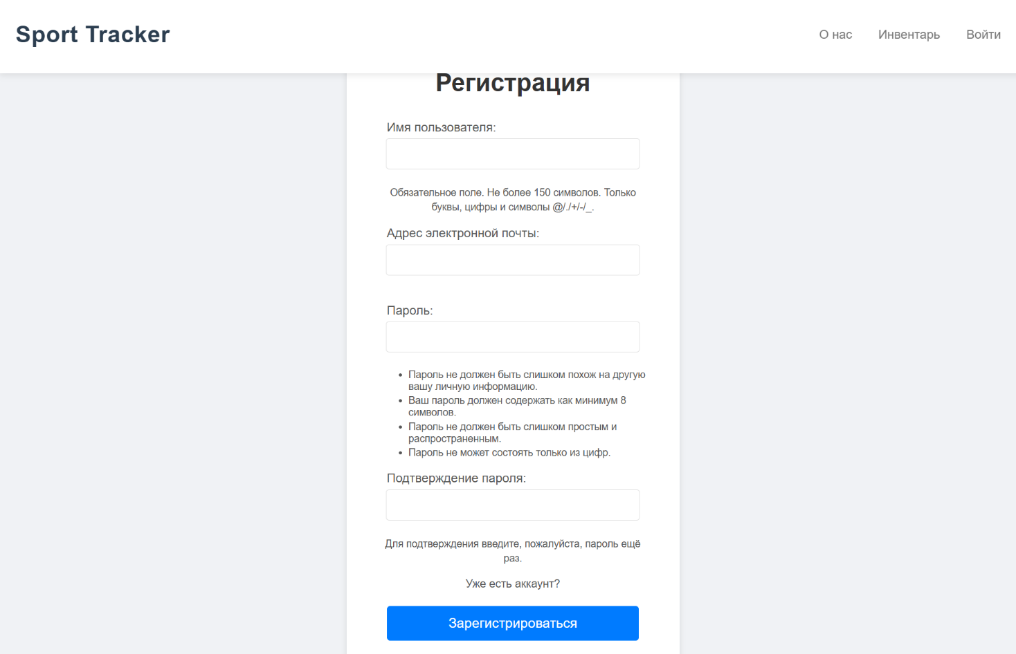
Рис 6 Регистрация на сайте
На рисунке 7 представлен вход в аккаунт на сайте. Введя свои данные, можно войти в свой аккаунт.
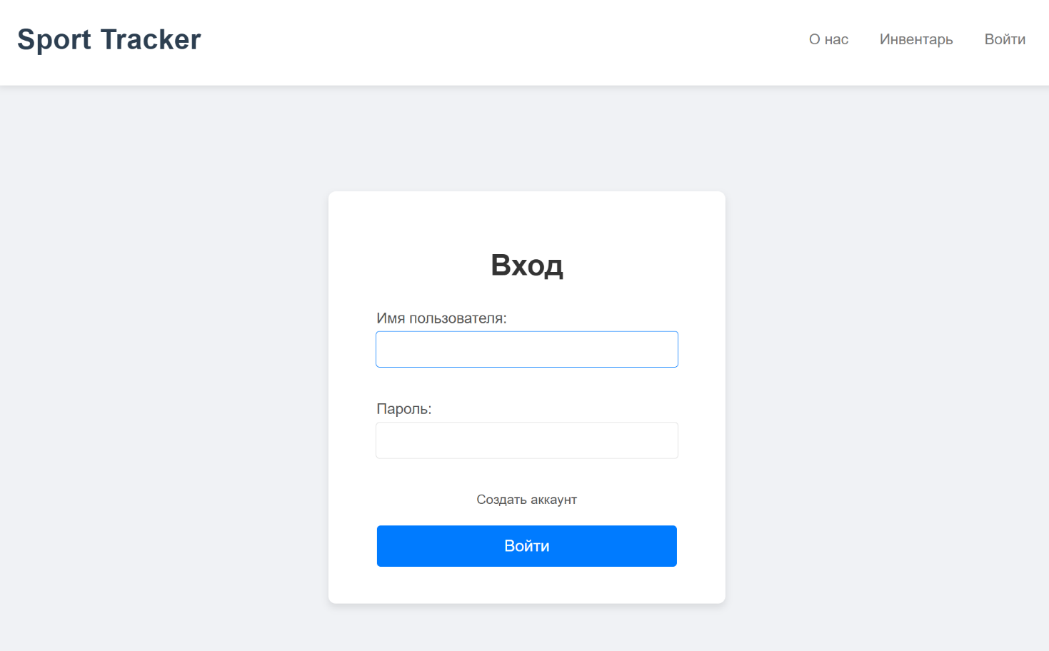
Рис 7 Вход в аккаунт
На рисунке 8 представлена страница создания инвентаря. Введя информацию о предмете (название, количество, состояние, изображение предмета), админ может добавить его в общий каталог.
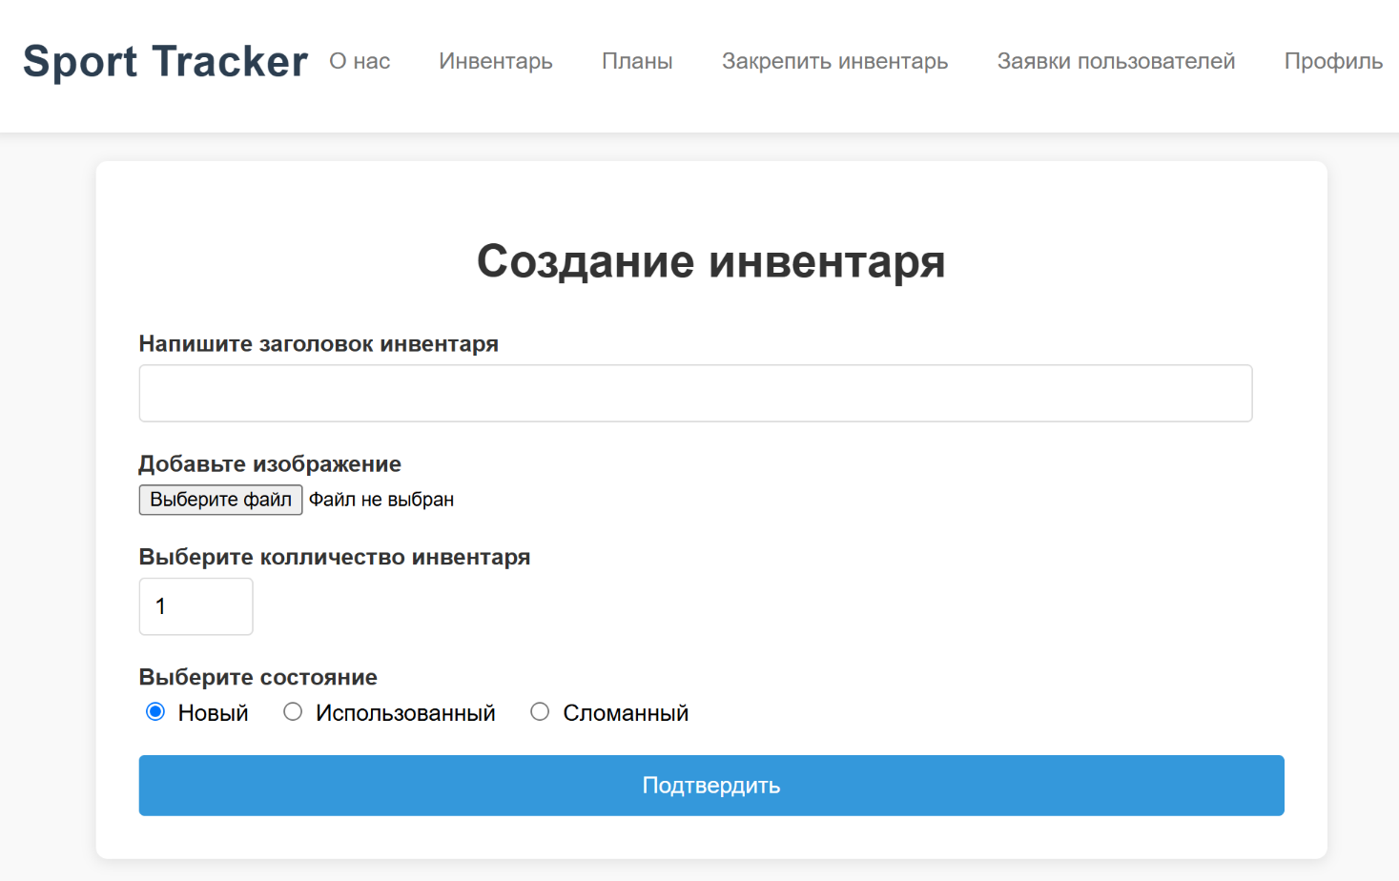
Рис 8 Создание инвентаря
На рисунке 9 представлена страница изменения инвентаря. На этой странице админ может изменить состояние, количество и изображение уже созданного инвентаря.
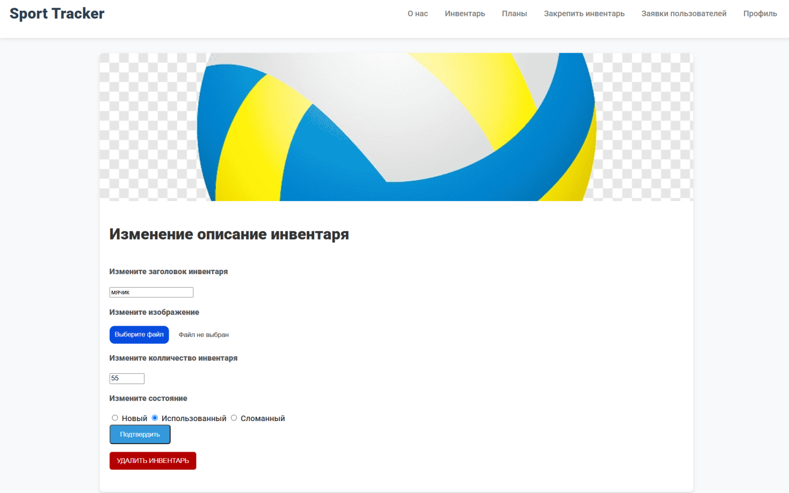
Рис 9 Изменение инвентаря
На рисунке 10 представлена страница добавление инвентаря. На этой странице можно добавить инвентарь в заявку, чтобы позже заказать его.
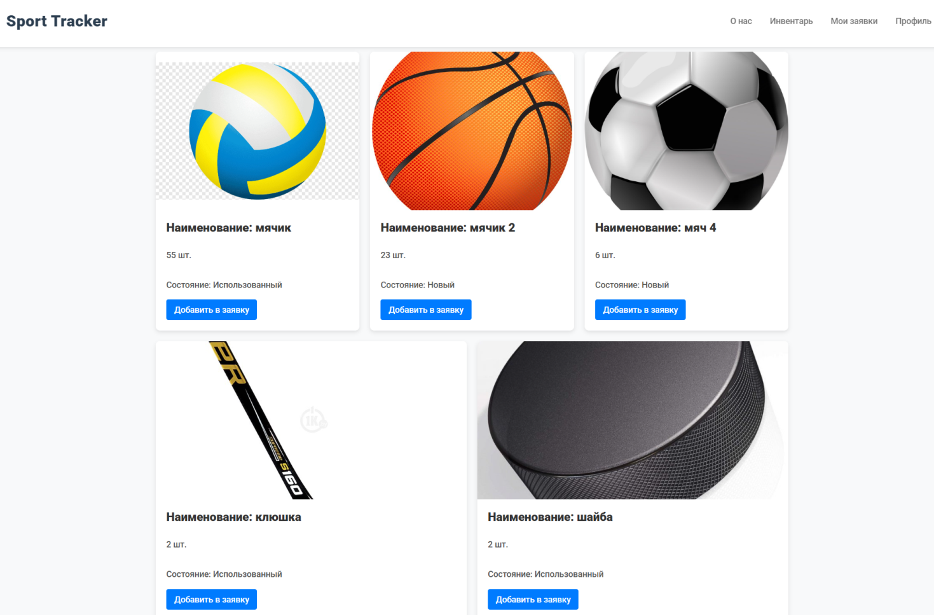
Рис 10 Добавление инвентаря в заявку
На рисунке 11 представлена страница одобрение/отклонение заявок. На этой странице админ может одобрить или отклонить заявку пользователя на инвентарь.
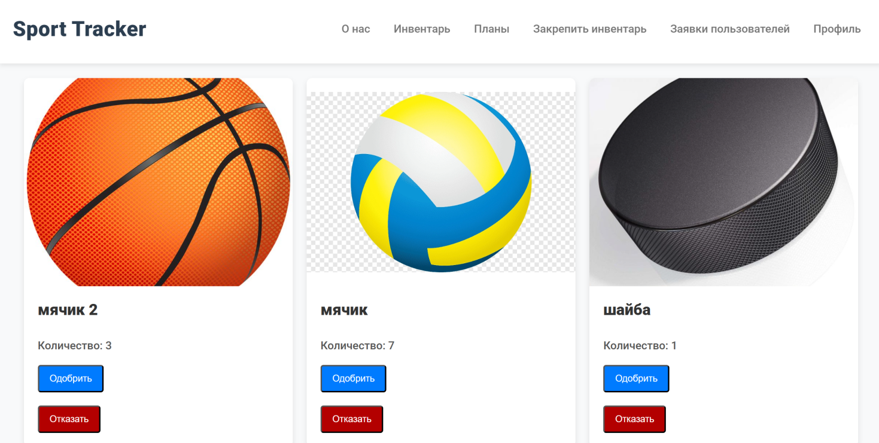
Рис 11 Одобрение/отклонение заявок
На рисунке 12 представлена страница просмотр всего инвентаря. На этой странице можно посмотреть текущих владельцев инвентаря.
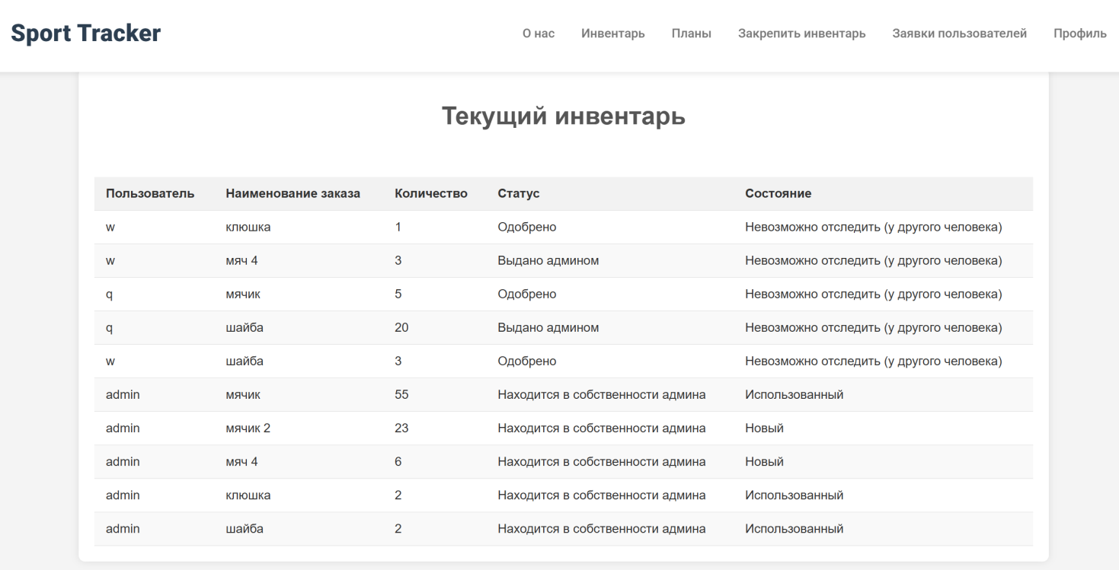
Рис 12 Просмотр всего инвентаря
На рисунке 13 представлена страница закрепления инвентаря за пользователем. На этой странице админ может закрепить инвентарь за нужным пользователем.
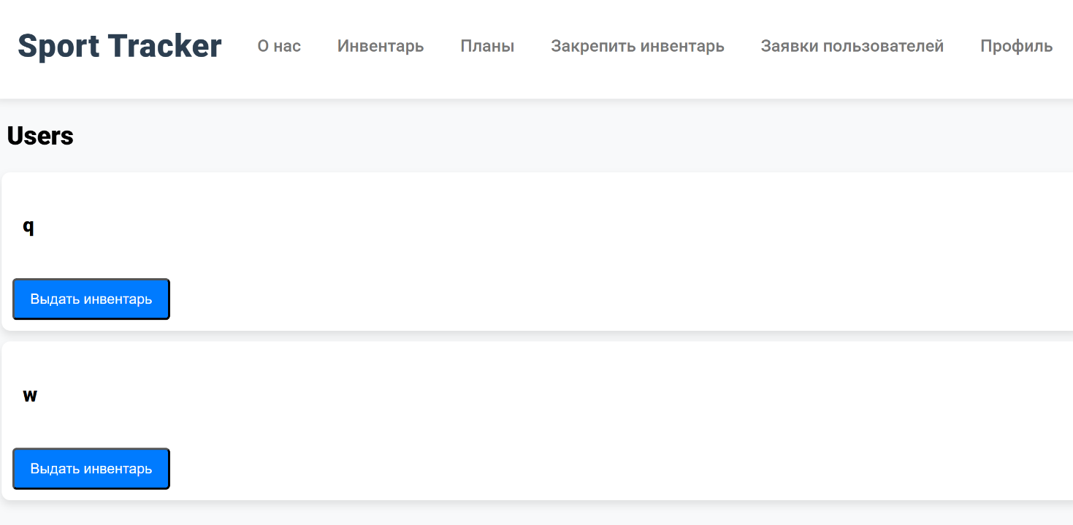
Рис 13 Закрепление инвентаря за пользователем
На рисунке 14 представлена страница отчетов об использовании инвентаря. На этой странице админ может посмотреть всю информацию об инвентаре, закрепленном за пользователем.
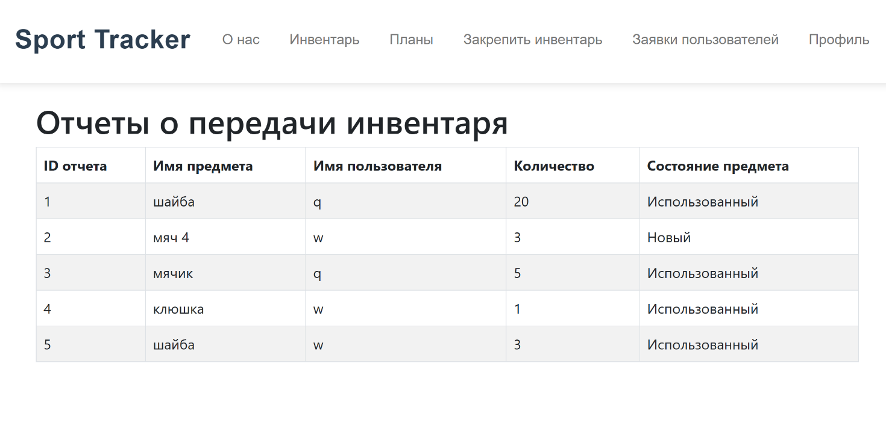
Рис 14 Отчеты об использовании инвентаря
На рисунке 15 представлена страница планирования закупок инвентаря. На этой странице админ может изменять пункты плана закупки инвентаря.
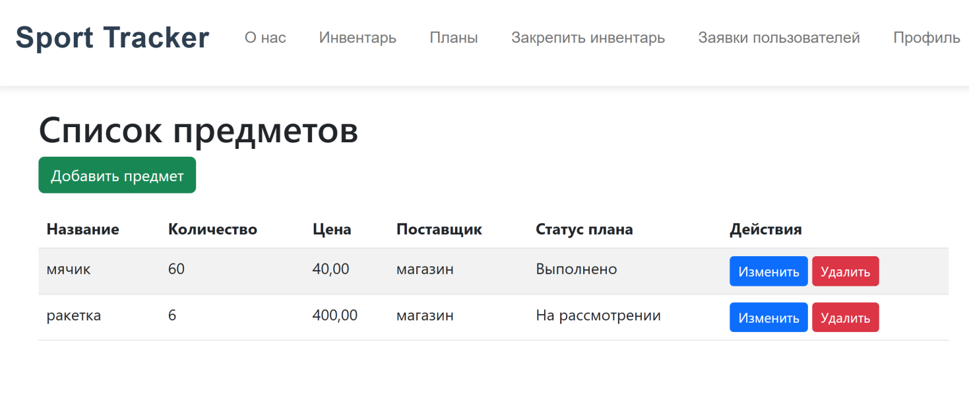
Рис 15 Планирование закупок инвентаря

Глава 6. Выводы
В результате разработки проекта "Сайт для управления спортивным инвентарем" была создана интуитивно понятная и функциональная платформа, которая значительно упрощает процессы учета, распределения и контроля за спортивным оборудованием. Веб-приложение успешно решает основные проблемы, связанные с ручным управлением инвентарем, обеспечивая пользователям удобный интерфейс для добавления, изменения и удаления элементов инвентаря, а также отслеживания их состояния и доступности.
Система регистрации пользователей обеспечивает безопасность и индивидуальный доступ к данным, что является важным аспектом для спортивных организаций и учебных заведений. Возможности создания отчетов и анализа использования инвентаря помогают администраторам принимать обоснованные решения по закупке и распределению ресурсов, что в свою очередь повышает эффективность работы организаций.
Перспективы дальнейшей работы: В будущем планируется расширение функционала сайта, включая интеграцию с системами управления расходами и автоматизацию процессов обслуживания оборудования. Также возможно внедрение мобильной версии приложения для удобства пользователей, что позволит им управлять инвентарем в любое время и в любом месте.
Дополнительно стоит рассмотреть возможность использования аналитических инструментов для более глубокого анализа данных об использовании инвентаря, что поможет в планировании закупок и оптимизации ресурсов. Важно также следить за отзывами пользователей и адаптировать платформу в соответствии с их потребностями, чтобы обеспечить максимальную эффективность и удобство в работе.
Таким образом, проект "Сайт для управления спортивным инвентарем" не только решает текущие проблемы управления инвентарем, но и открывает новые горизонты для развития спортивных организаций и повышения их конкурентоспособности.

Список литературы
- HTML Basic // HTML Tutorial URL: https://www.w3schools.com/html/ (дата обращения: 02.01.2025).
- Основы CSS // Style CSS URL: https://stylecss.ru/ (дата обращения: 03.01.2025).
- Download Python // Python URL: https://www.python.org/downloads/ (дата обращения: 05.01.2025).
- How to get Django // Django URL: https://www.djangoproject.com/download/ (дата обращения: 05.01.2025).
- Download Visual Studio Code // Visual Studio Code URL: https://code.visualstudio.com/Download (дата обращения: 06.01.2025).
- Download PyCharm // JETBRAINS URL: https://www.jetbrains.com/pycharm/download/?section=windows (дата обращения: 06.01.2025).

